Лабораторна робота № 9
Тема: Використання розмітки HTML5
Мета роботи: навчитися оновлювати існуючі HTML-сторінки з використанням HTML5 секціонування елементів, дізнаєтеся кілька нових елементів HTML5, які були додані до мови.

Хід роботи:
1 Аналіз семантичної розмітки
На перший погляд, обрати правильний тег досить просто. Розглянемо, наприклад, заголовки в HTML, у якому є 6 рівнів: <h1>, <h2>, <h3>, <h4>, <h5> і <h6>. При відображенні в браузері, <h1> елемент є найбільшим, а <h6> – найменшим.
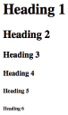
Рисунок 1 – 6-елементів заголовків, що надаються за замовчуванням стилів, від верху до низу
Вміст елементу <h1> повинен мати більше значення, ніж в <h3> елементі. Аналогічним чином, якщо стиль шрифту встановлюється для заголовків, розмір шрифту елементу <h1> повинен бути встановлений більший, ніж у елементі <h3>. Не існує ніяких технічних причин, які б заважає вам створити стиль для елементу <h3> більшого розміру ніж у елементі <h1>. З точки зору web-браузера це не буде мати ніякого значення, але людина, дивлячись на код в перший раз семантично заплутається: <h3> не повинен бути більшим, ніж <h1>.
Одна з цілей семантичної розмітки – зробити так, щоб код на сторінці був логічним і послідовним. Логічно підібраний і послідовний код легше оновлювати і модифікувати дизайнеру, і це робить web-сторінки більш гнучкими і адаптованими для різних цілей, таких як web-сайти для мобільних пристроїв.
2 Основи HTML5
Перед створенням web-сторінки за допомогою HTML5, ви розглянете різні категорії контенту в документі HTML. Незважаючи на те, що в HTML5 внесені численні зміни, основи HTML (і XHTML) не змінилися. Одним з цікавих нововведень є те, що синтаксис в HTML5 є не дуже суворим, особливо якщо порівняти його з синтаксисом XHTML 1.0. Наприклад:
- HTML5 не чутливий до регістру, це означає, що ви можете використовувати прописні теги, рядкові теги чи навіть їх суміш, і сторінка буде адекватно відображатися. Наприклад, наступний код технічно це обґрунтовує:
<H1> Останні новини з Бостона </h1>
- Закривати теги елементів не потрібно. Наприклад, додавання кількох пунктів наступним чином технічно правильне:
<p> Існує аварія на Інтерстейт 95 між Ворбурн і Берлінгтон.
<p> Подорожуючі повинні шукати альтернативні маршрути.
межа <p> швидкості складає 55 миль/год
- В атрибуті лапки необов'язкові. Наприклад, наступний код є технічно правильним:
<img src=trafficjam.jpg alt=traffic jam>
На перший погляд, ці правила здаються несумісними з кодуванням. Якщо це так, то чому HTML5 користується цим принципом? Відповідь на це питання коротко характеризують архітектори HTML5, як спробу "по протоптаній стежині". В області web-розробок, це означає, що, коли практика вже широко використовується серед дизайнерів і розробників, то краще: "розглянути і прийняти це, ніж забороняти чи винаходити щось нове".
У HTML5 є акцент на зворотну сумісність, і багато з практики, згаданої вище (наприклад, використання заголовних тегів і не додавати закривання тегів), що використовували розробники документів в перші дні в Інтернеті. W3C вирішив зібрати цей різновид кодування в специфікацію, щоб майбутні браузери могли продовжувати відображати таку кількість сторінок в Інтернеті, наскільки це можливо.
Використовуючи стандартний спосіб написання коду, ви, як правило, зменшите кількість помилок, які ви можете зробити, і отримаєте можливість простіше вирішити проблеми, якщо вони з’являться.
3 Декларація DOCTYPE HTML5
Значні зміни в специфікації HTML5 можна побачити в першому рядку документа HTML5. Web-браузер обробляє сторінки з верхньої частини до нижньої. Стрічка з DOCTYPE вказує браузеру, який тип документа слід очікувати. Наприклад, якщо розробник використовує перехідну версію HTML (4.0.1), тип документа матиме наступний вигляд:
<DOCTYPE HTML PUBLIC! "- / / W3C / / DTD HTML 4.01 Transitional / / EN" "http://www.w3.org/TR/html4/loose.dtd">
Коли дизайнер використовує версію XHTML 1.0, тип документа виглядатиме:
<DOCTYPE HTML PUBLIC! "- / / W3C / / DTD XHTML 1.0 Strict / / EN" "http://www.w3.org/TR/xhtml1/DTD/xhtml1-strict.dtd">
У HTML5 тип документа задається набагато простіше:
< !DOCTYPE html>
DOCTYPE використовується для перевірки документів. Поточні та майбутні версії браузерів можуть перевірити синтаксис документів, які заявляють про себе як HTML. Якщо він знайде неправильний синтаксис (наприклад, помилки в тегах або відсутній атрибут), то виведе помилку. Перевірка являє собою додатковий процес, але він часто використовується дизайнерами та розробниками, щоб знайти незавершену або відсутню частину коду.
У цій лабораторній роботі ви навчитеся конвертувати старі версії HTML в HTML5. Документ для конвертування – це документ, створений за допомогою HTML 4.01, так що вам потрібно оновити DOCTYPE використовувати простий HTML5 DOCTYPE.
В текстовому редакторі, виберіть Файл> Відкрити і перейдіть до папки, HTML5_04lessons. Виберіть 04_index.html, а потім натисніть кнопку Відкрити. Збережіть документ з новим ім'ям, щоб мати резервну копію:
Виберіть Файл> Зберегти як…, назвіть цей файл 04_index_work.html, і зберегти його в папці HTML5_04lessons.
Перегляньте цю сторінку в браузері, щоб побачити поточний вигляд. Це по суті макет, що класифікується як дві колонки фіксованої ширини. Якщо ви ще не працювали з таким плануванням ви повинні переглянути структуру: існує елемент DIV з атрибутом ID #wrap містить і інші div елементи, які становлять макет сторінки. Стиль CSS для цього div встановлює ширину 960 пікселів, ліве і праве поля з автоматичними значеннями для забезпечення відображення по центру у вікні браузера.

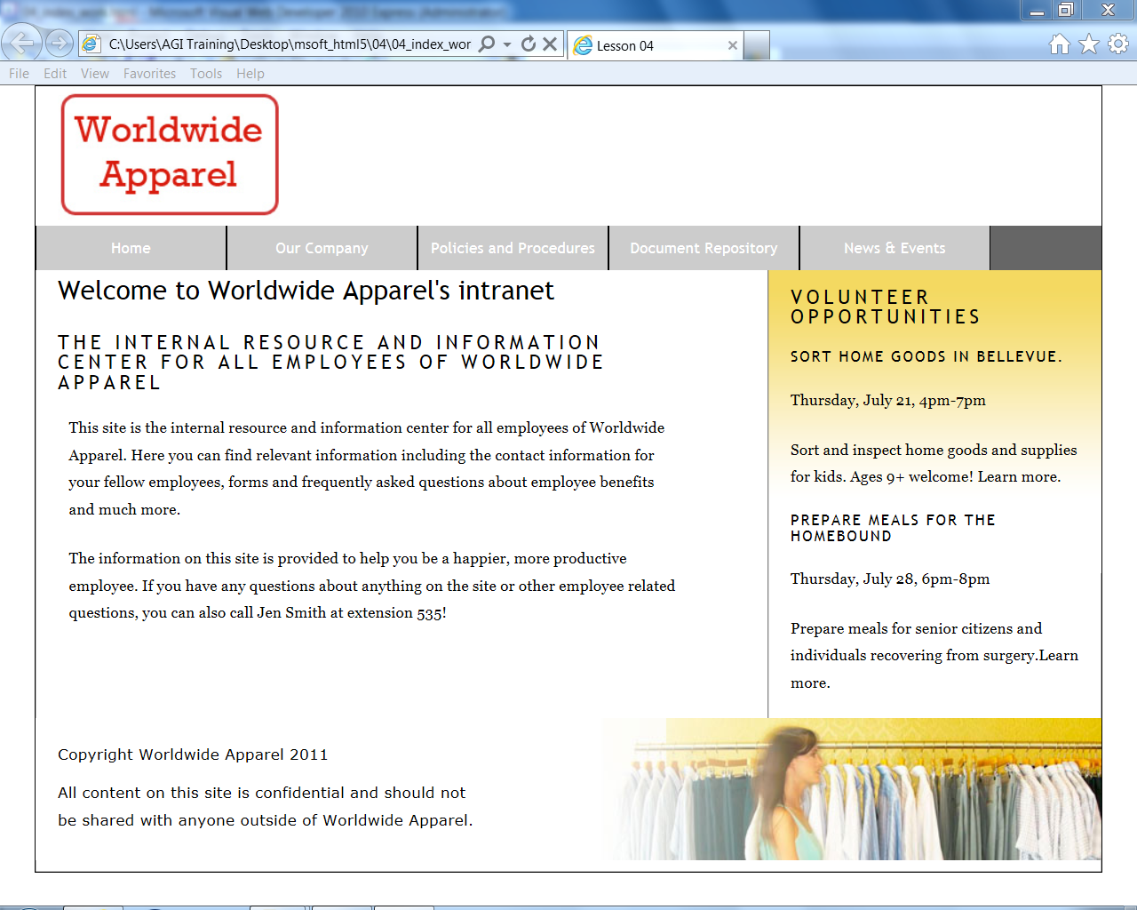
Рисунок 2 – Елемент DIV з атрибутом ID обгортання встановлений до 960 пікселів в ширину і містить всі інші розділи макета

Закрийте браузер і повернутися в текстовому редакторі. Виділіть весь <! DOCTYPE> розділ і видалити його. Потім введіть наступну команду:
<! DOCTYPE html>
Збережіть файл і сторінку в браузері. Ви не повинні помітити ніяких змін, але браузер розпізнає цей файл як HTML5, а не HTML 4.01.
Закрийте браузер. Ви заміните деякі DIV елементи з використанням нових елементів HTML5, але спочатку розглянемо, як класифікувати різні типи контенту в HTML5.
4 Різні категорії контенту, які використовуються в HTML5
Можна розділити вміст web-сторінки за категоріями, які здебільшого, не є новими для HTML5, але можуть допомогти вам зрозуміти, як організовано зміст.
• Вміст метаданих
• Вміст потоку
• Структурований контент
• Заголовок
• Формулювання вмісту
• Вбудований контент
• Інтерактивний контент
Ці категорії є корисними для групування елементів на сторінці. Наприклад, категорія вмісту потоку описує всі елементи, доступні для використання в тілі документа, але можна розділити його на більш дрібні категорії, такі як заголовок формулювання вмісту і вміст заголовку.
4.1 Метадані
Контент, який представляє або звертається до іншого вмісту на сторінці називається метаданими контенту. Ви можете також використовувати його для створення зв'язку документа з іншими документами. Один очевидний приклад представлення метаданих – це вміст елементу <meta>, який часто містить ключові слова і опис сторінки, що використовуються пошуковими системами, щоб класифікувати сторінки. Елементи, такі як <style> і <script>, також розглядаються як метадані, так як вони забезпечують появу і поведінку основного контенту. Вміст метаданих знаходиться в розділі <head>.
<head>
<title> Інтранет </ title>
<meta charset=utf-8>
<link rel="stylesheet" href="styles.css" media="all">
<script src= "jquery-1.4.2.min.js"> </ SCRIPT>
</ HEAD>
4.2 Потік
Потік являє зміст елементів, які відповідають за вміст web-сторінки. Іншими словами, всі теги, що використовуються для розмітки вмісту знаходяться в цій категорії, наприклад, <p>, <h1>, <ol>, <table>, і так далі. Вміст потоку традиційно складають текст або вкладений файл, наприклад, зображення або відео. У HTML5 є кілька нових елементів для цієї категорії, наприклад, <article>, <aside>, <audio>, <canvas>, <hgroup>, і багато іншого.
<h3> Це вміст потоку </ h3>
<p> Текст </ p>
4.3 Структурування вмісту
Ця категорія є новою для HTML5, і в даний час включає в себе чотири елементи: <article>, <aside>, <nav> і <section>. W3C пояснює секціонування вмісту як "визначення границь заголовків і колонтитулів". Секціонування вмісту – це підмножина вмісту потоку.
<aside>
<h1> можливості </ h1>
<p> сортування і перевірки товарів для дому і витратні матеріали для дітей. </ p>
</aside>
4.4 Тема
Заголовок вмісту містить всі стандартні елементи заголовків, які в даний час використовується в HTML 4.0: <h1>, <h2>, і так далі. Крім того, HTML5 включає <hgroup>, елемент призначений для групи двох або більше заголовків. Тема – підмножина вмісту потоку.
<hgroup>
<h2> Кращі коктейлі </ h2>
<h3> модна помаранчева </ h3>
</hgroup>
4.5 Формулювання змісту
Формулювання змісту тексту документа, який включає в себе елементи розмітки тексту всередині абзацу:
<p> перевага, <strong> хорошого </ STRONG> туристичного взуття
<em> дуже </ EM> відчутно після третього дня ходьби. </ P>
4.6 Вбудований контент
Вбудований контент – це вміст, який імпортує інші ресурси в наш документ, такі як зображення або відео.
<audio src="high_seas_rip.mp3" controls preload="auto" autobuffer> </audio>
4.7 Інтерактивний контент
Одним із самих основних елементів – це тег <a> (використовується для гіперпосилань), і вважається інтерактивним елементом. Інші елементи, спеціально призначені для взаємодії з користувачем, також включені в цю категорію, наприклад, <textarea> (у формах) і <button>.
<input type="button" value="Am I interactive?"
onClick='alert("Yep I am interactive")'>
При натисненні кнопки, JavaScript виведе відповідне повідомлення.
5 Використання нового елементу заголовка в HTML5
Специфікації HTML5 розширюють поточний набір елементів, що використовуються сьогодні, щоб надати дизайнеру і розробнику більш точні семантичні варіанти розмітки. Прикладом може служити HTML елемент <div> , який використовується для поділу сторінки на розділи. Відкривають тег <div> часто в поєднанні з класом чи ID атрибутом, якому потім в таблиці стилів CSS надають різні властивості, такі як ширина, висота і колір фону. Сам по собі елемент <div> не має сенсу. Дизайнери і розробники надають йому сенс, додаючи ID і імена класів, але ці імена носять довільний характер і не мають значення для web-браузера. Одна з цілей HTML5 полягає в додаванні нових елементів, яким притаманні значення в структурі документа.
У цьому прикладі ви будете розглядати структуру, відкривши існуючий макет, який використовує поточні HTML рамки, а потім перетворите його в документ HTML5.
- В текстовому редакторі, виберіть Файл> Відкрити, перейдіть в папку HTML5_04lessons виберіть файл base.css і виберіть команду Відкрити.
- Розташований приблизно в першій 1/3 стилів наступне правило ID для оригінального заголовка:
# {Топовий
колір фону: # FFF;}
Це просте правило, яке визначає стиль ID, що називається топовий. Цей стиль визначений в білому кольорі (# FFF). Запам’ятайте назву цього стилю, для наступних кількох кроків.
- Знайдіть правило #wrap і зверніть увагу, що колір фону встановився помаранчевий. Однак, при попередньому перегляді сторінки в попередній вправі не було видно помаранчевого. Це тому, що білий колір фону топовий є переважаючим над цим кольором.
- Продовживши переглядати таблиці стилів зверніть увагу, що всі ці наступні правила стилю мають білий колір фону, а також: #sidebar, #main, #innerwrap і #footer. Кінцевим результатом є те, що помаранчевий колір фону #wrap ніде не було видно. Ми робимо це для освітніх цілей, причина цього стане зрозумілою через кілька кроків, тоді як ви почнете додавати елементи в HTML5.
- Перейдіть на ваш файл 04_index_work.html.
- Перший крок полягає в заміні існуючого тегу <div>, який використовується для заголовків з одним із нових елементів HTML5. У вашому HTML, знайдіть наступний фрагмент коду:
<div id="masthead">
<img src="images/wa_logo.jpg" width="200"
height="123" alt="Worldwide Apparel logo" />
</div>
Цей DIV елемент – це зображення для логотипу сайту.
- Видаліть теги відкриття та закриття div і замініть їх наступним:
<header id="masthead">
<h1> The web's #1 resource for smoothie recipes </h1>
<img src="images/smoothieworld_logo.jpg" width="200"
height="150" alt="smoothieworld_logo" />
</header>
Це новий елемент HTML5, він називається <header>. Специфікація W3C пояснює, що «header» – це елемент, який представляє групу вступних або навігаційних засобів. В специфікації також вказується, що «header» – елемент, який, зазвичай, містить назву розділу ( h1-h6 елементи або елемент HGroup), але це не є необхідним.
У HTML5, ви можете використовувати елемент <header> кілька разів на сторінці. Пізніше в цій лабораторній роботі, ви дізнаєтеся більше про те, коли і де можна додати додаткові заголовки.
Так як це перший HTML5 елемент на сторінці, потрібно враховувати його сумісність з web-браузерами.
- Виберіть Файл> Зберегти і перегляньте сторінки у вашому поточному браузері. Якщо Ваш браузер підтримує елемент HTML5 <header>, ви не побачите ніякої різниці між цією сторінкою та сторінкою без даного тегу. Якщо ви використовуєте браузер, який не підтримує <header> елемент, колір фону заголовка буде помаранчевим.

Рисунок 3 – Сторінка в браузері, яка підтримує елемент HTML5 <header>

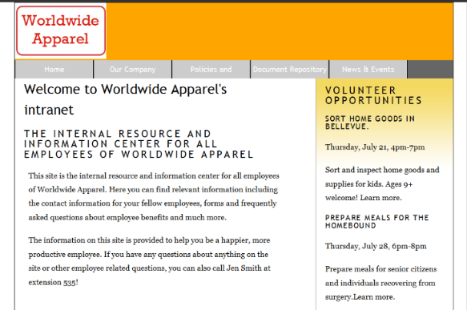
Рисунок 4 – Браузери, які не підтримують елемент HTML5 <header> та не визначають стилі, пов'язані з ним

Різниця в кольорі фону є тому, що браузер який не підтримує HTML5 не буде надавати стиль елементу <header> належним чином, оранжевий колір пов'язаний з кольором фону навколишніх елементів div. Зверніть увагу на логотип сайту, навіть якщо він вкладений в елемент <header>, він залишається видимим, оскільки він використовує елемент <img>, який визнається у всіх браузерах.
Цей простий приклад демонструє дилему про нові елементи HTML5: Яким чином можна використовувати ці теги, якщо їх стиль не визнається в старих браузерах? У наступному пункті представлені два рішення цієї проблеми.
6 Додавання підтримки елементів HTML5 в браузери
Нагадаємо, що, коли web-браузер стикається з невідомим елементом і цей елемент пов'язаний з таблицею стилів CSS, це створює проблеми. Щоб бути більш конкретним, багато старих браузерів сприймають невідомий елемент <header> як вбудований (або рівень тексту) елемент, а не як елемент блоку. Вбудовані елементи, як правило, знаходяться в блоці тексту, наприклад, елементи <strong> і <em> в тексті. Блокові елементи використовують блоковий простір на сторінці і створення нових ліній при додаванні, наприклад, елемент <p> і всі елементи заголовку знаходяться на рівні блоку. Коли браузер звертається до блокового елементу, як вбудованого, результат часто буває хибним. Щоб вирішити цю проблему, ви можете додати рядок коду CSS, щоб змусити нові елементи HTML5 відображатись в якості блоку, а як не вбудовані.
- В текстовому редакторі відкрийте таблицю стилів reset.css яка знаходиться в папці HTML5_04lessons. У верхній частині сторінки (після перших двох рядків коментарів), додайте наступний блок коду:
header, section, aside, nav, footer, figure, figcaption {
display:block;
}
Ви перерахували всі селектори, які ви будете використовувати в цьому уроці. При необхідності, ви можете повернутися в цей розділ і додати нові селектори HTML5. Ви вставили ці правила в reset.css замість base.css, таким чином Ви можете використовувати цей файл reset.css для всіх своїх майбутніх сторінок HTML5.
- Цей крок має сенс тільки, якщо вам потрібно використовувати старі браузери. Збережіть ваш CSS файл і закрийте його. Перегляньте сторінку в браузері. Якщо використовуєте старий браузер, який відображав помаранчевим кольором область заголовка, то тепер фон повинен бути білим знову, демонструючи, що стиль <header> відображався належним чином.
- Якщо ваш браузер як і раніше відображає помаранчевим кольором, як показано в кроці 8 останньої вправи, то швидше за все, ви використовуєте Internet Explorer 6,7 і 8. Ці браузери вимагають трохи більше часу, щоб допомогти їм відображати елементи HTML5. Причина цього в тому, що коли ці браузери стикаються з незнайомими елементами - вони ігнорують його повністю, тому рішення в кроці 1 не працює.
Одне з рішень для додавання підтримки тегів HTML5 в Internet Explorer 6, 7 і 8 поставляється у вигляді бібліотеки Modernizr JavaScript. Бібліотека Modernizr додає підтримку HTML5 для відображення елементів у старих браузерах. JavaScript в бібліотеці призначений для виявлення особливостей в будь-якому браузері, а потім дозволяє вам вибрати стиль по необхідності. Тепер ви будете додати посилання на бібліотеку Modernizr.
- Перейдіть на ваш 04_index_work.html. У головній частині вашого HTML, знайдіть посилання на два зовнішніх стилі, а потім додайте наступні рядки:
<link href="reset.css" rel="stylesheet" type="text/css" />
<link href="base.css" rel="stylesheet" type="text/css" />
<script src="modernizr-2.0.js" type="text/javascript"></script>
- Збережіть файл і протестуйте його з Internet Explorer 6, 7 або 8. В заголовку тепер має відображатися свій оригінальний колір фону, як і передбачалося.
Рисунок 5 – В старих версіях браузерів, таких як Internet Explorer 6, при використанні бібліотеки Modernizr JavaScript з'явиться елемент HTML5 <header>

Це доповнення означає, що ви можете тепер продовжувати використовувати нові елементи HTML5. Є кілька питань для розгляду, хоча, бібліотека Modernizr не є кращим варіантом, оскільки вона потребує, щоб був увімкнений Javascript, в рідкісних випадках web-браузер немає підтримки JavaScript, JavaScript може бути вимкнений – в таких випадках, жодний з варіантів нам не підійде і сторінка не буде відображена коректно. У переважній більшості браузерів все таки реалізована підтримка JavaScript, і відключають його рідко.
7 Додавання елементів HTML5 <nav>
Розглянемо нові елементи секціонування HTML5 та здійснимо поділ сторінки на логічні розділи за допомогою нових елементів секціонування <section>, <article>, <aside> і <nav>.
- Знайдіть наступний фрагмент коду в HTML:
<div id="mainnav">
<ul>
<li><a href="index.html">Home
</a></li>
<li><a href="ourcompany.html">Our Company</a></li>
<li><a href="policies.html">Policies and Procedures
</a></li>
<li><a href="doc_repository.html">Document Repository</a></li>
<li><a href="forum.html">News & Events</a></li>
</ul>
</div>
Цей код використовує загальний список на основі навігаційної техніки CSS. Список в цьому коді і невпорядковано вкладені в DIV називається Mainnav. Новий елемент <nav> може замінити оригінальний DIV і ID.
- Замініть <div> теги в наступному коді:
<nav>
<ul>
<li><a href="index.html">Home
</a></li>
<li><a href="ourcompany.html">Our Company</a></li>
<li><a href="policies.html">Policies and Procedures
</a></li>
<li><a href="doc_repository.html">Document Repository</a></li>
<li><a href="forum.html">News & Events</a></li>
</nav>
- Тепер ви повинні оновити CSS селектор, що використовуються в таблиці стилів. В текстовому редакторі, відкрийте base.css і знайдіть наступний код:
#mainnav {
background-color:#666;
height:40px;
}
Видаліть ID селектор #mainnav і замініть його селектором nav так, як описано нижче.
- Внесіть такі зміни в код:
nav {
background-color:#666;
height:40px;
}
Стилі підключені до елементу nav, а не до #mainnav ID. Виберіть Файл> Зберегти, щоб зберегти стиль. Перейдіть на вашу HTML сторінку і збережіть. Перегляньте сторінку в браузері і зверніть увагу, що навігація ще не працює належним чином.

Рисунок 6 – Навігація відображена не коректно, оскільки необхідно оновити всі стилі, пов'язані з #nav ID

Навігація відображена не коректно, тому що є інші стилі, які використовують ID name #mainnav, необхідно їх оновити.
Закрийте браузер і поверніться в текстовий редактор.
- У base.css, знайдіть правила, які відносяться до nav. Вам необхідно оновити три різні селектори: #mainnav li, #mainnav ul li a і #mainnav ul li a:hover. Ці селектори викликають контекстні селектори в CSS, і орієнтовані на конкретні теги в рамках батьківського стилю (в даному випадку, ID #nav). Наприклад, #mainnav li визначає стиль для елементів списку (li) в елементі #nav div.
Внесіть відповідні зміни:
nav li {
float:left;
width:170px;
height:40px;
background-color:#CCC;
text-align:center;
border-left:1px black solid;
border-right:1px black solid;
line-height:40px;
}
nav ul li a {
color:#ffffff;
text-decoration:none;
display:block;
}
nav ul li a:hover {
background-color:#666666;
color:#D2CD2F;
}
- Виберіть Файл> Зберегти. Перегляньте сторінку в браузері, ваша навігація повинна виглядати такою, якою була спочатку.
Якщо навігація як і раніше відображається неправильно, спробуйте оновити сторінку в браузері. Деякі браузери утримують в кеші стару сторінку і через це потрібно її перезавантажити.


Рисунок 7 – Навігація, що використовує елемент HTML5 <nav>

8 Додавання інших елементів секціонування HTML5
Елементи в категорії секціонування <section>, <article> і <aside>. В першу чергу вам потрібно додати елемент <section>. Офіційне визначення елемента є таким, що він: «являє собою загальний розділ документа або програми. Розділ, в цьому контексті, є тематичним групуванням змісту, як правило, із заголовком». Це визначення також вказує, що частина елементів не є загальним елементом контейнера коли елемент, необхідний для визначення цілей або для зручності сценаріїв, авторами пропонується використовувати замість елемента DIV. Загальне правило полягає в тому, що частина елементів доцільна, тільки якщо вміст елемента буде перерахований в загальних рисах документа.
Це означає, що ви можете використовувати <section> коли потрібно, розділяти важливий і пов'язаний контент, такий як текст і малюнки, в логічних областях. Наприклад, сторінка, над якою ви працювали являє собою домашню сторінку з контентом, який ділиться візуально: колонка зліва ширша й іншого кольору, ніж у друга колонка справа. Другий стовпець на бічній панелі і зміст не має відношення до основного змісту.
- В 04_index_work.html, знайдіть тег відкриття <div> для основних розділів:
<div id="main">
Locate the closing <div> tag further down the page; you will change this tag shortly. The commenting code will help you identify it.
<p>The information on this site is provided to help you be a happier, more productive employee. If you have any questions about anything on the site or have other employee related questions, you can also call Jen Smith at extension 535! </p>
</div>
<!-- End of Main Div -->:
- Поверніться до тегу <div> і замініть його на роздільний тег наступним чином:
<section id="main">
- Тепер перейдіть до закриття тегу </div>, який є в кроці 1, і замініть його закриття в розділі:
<p>The information on this site is provided to help you be a happier, more productive employee. If you have any questions about anything on the site or have other employee related questions, you can also call Jen Smith at extension 535! </p>
</section>
<!-- End of Main Div -->:
Батьківським елементом цього нового розділу є <div id="innerwrap"> і використовується він для презентаційних цілей, а не для змісту. Стиль, пов'язаний з div, змінює колір фону (білий), для div презентації ви можете залишити все як є.
Ви можете використовувати елемент div HTML5, але найоптимальніше використовувати його у випадках, коли немає відповідних у нових елементах HTML5.
- Збережіть файл і перегляньте сторінку в браузері. Ви повинні зрозуміти модель структури документа, який використовується HTML5.
9 Визначення HTML5 документів
Недоліком нинішньої HTML і XHTML специфікації є відсутність хорошої моделі контуру документа. Контури ілюструють ступінь важливості для вашого змісту, а також зв’язки між цим змістом. HTML5 елементи секціонування призначені для створення структури зі структури web-сторінок.
HTML і XHTML сторінок в даний час документ описує засновані тільки на тегах заголовків, тому вони дуже обмежені. Нова структура документа HTML5 забезпечує більш детальні і важливі обриси. Наприклад, необхідно враховувати наступне:
<body>
<header>
<h1>Welcome to our site</h1>
<p>The best website in the world!</p>
</header>
<nav>
<h1>Site Navigation</h1>
</nav>
<section>
<h1>Breaking News</h1>
<h2>Car overturns on highway</h2>
</section>
</body>

Цей HTML має наступну схему документа:
1. Ласкаво просимо на наш сайт
1. Навігація по сайту
2. Головні новини
1. Автомобіль перевернувся на шосе
У цьому прикладі елементи <nav> і <section> створюють нові розділи в рамках плану, але їх назва походить від вкладених заголовків. Це робить заголовки більш значною частиною документа HTML5. Модель HTML5 дозволяє додати новий елемент h1 в розділ так, що різні розділи сторінки можуть мати свої власні ієрархії, як це показано в наведеному вище прикладі.
Потенційні ускладнення полягають в тому, що у даний час специфікації HTML5 стверджують, що секціонування елементів повинно містити заголовки, або вони з'являються в списку назви в структурі. Наприклад, у наведеному вище прикладі HTML, видалення заголовка 1 елемент з <nav> елемент робить вигляд контурів наступним чином:
1. Ласкаво просимо на наш сайт
1.Невідомий NAV
2. Головні новини
1. Автомобіль перевертається на шосе
10 Додавання нижнього колонтитула елемента
Майте на увазі, що <header> елемент, який ви додали раніше не секціонувальний елемент і не буде визначати новий розділ в схемі документу. Подібний елемент <footer> також не класифікується як елемент секціонування, тому ви можете використовувати більше одного колонтитула на сторінці. У наступній вправі ви будете просто замінювати оригінальний div новим елементом HTML5 footer.
- У вашій HTML сторінці, знайдіть елемент DIV з ID атрибутом footer і внесіть такі зміни:
<footer id="siteinfo">
<p>Copyright Worldwide Apparel 2011 </p> <p>All content on this site is confidential and should not be shared with anyone outside of Worldwide Apparel./a></p>
</footer>
- Відкрийте base.css зовнішні таблиці стилів, знайдіть #footer ID, і змініть наступним чином:
#siteinfo {
clear:both;
background-color:#FFF;
background-image:url(images/footer_background.jpg);
background-repeat:no-repeat;
width:960px;
height:128px;
padding-top:10px;
}
- Під це правило є контекстний селектор для пунктів всередині колонтитула, який вам потрібно оновити. Замініть селектор #footer p наступним чином:
#siteinfo p {
margin:10px 0 0 20px;
width:280px;
font-family:Verdana, Geneva, sans-serif;
font-size:0.689em;
}
- Збережіть HTML і CSS файли, а потім перегляньте сторінку в браузері. Перевірте чи колонтитули відображаються, як очікувалося. (Якщо зображення не видно, спробуйте оновити сторінку браузера, перш ніж перевіряти свій код на помилки). У браузері, який підтримує теги HTML5, сторінки з'явлюється, як це було при попередньому перегляді.
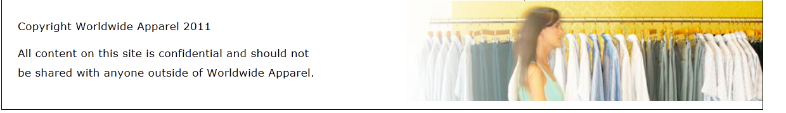
Рисунок 8 – Проект в даний час використовує елемент HTML5 <footer>

11 Додавання <article> і <aside> елементів
W3C визначення свідчить, що <article> є «автономним компонентом документів, сторінок, додатків або сайту. Це може бути пост форуму, журналу або стаття газети, запис в блозі, користувацький коментар, інтерактивний віджет чи гаджет, або будь-який інший незалежний пункт змісту».
Ключовим поняттям в цьому визначенні є те, що він є самодостатнім. Елемент <article> був розроблений для змісту, який може бути вилучено з сторінки, що його містить, наприклад, в наступній вправі потрібно буде скопіювати HTML з вже існуючої сторінки і вставити його в вашу домашню сторінку.
- В текстовому редакторі виберіть Файл>Відкрити і вкажіть шлях до папки Lessons4 і відкрийте 04_article. Перегляньте сторінку в браузері.
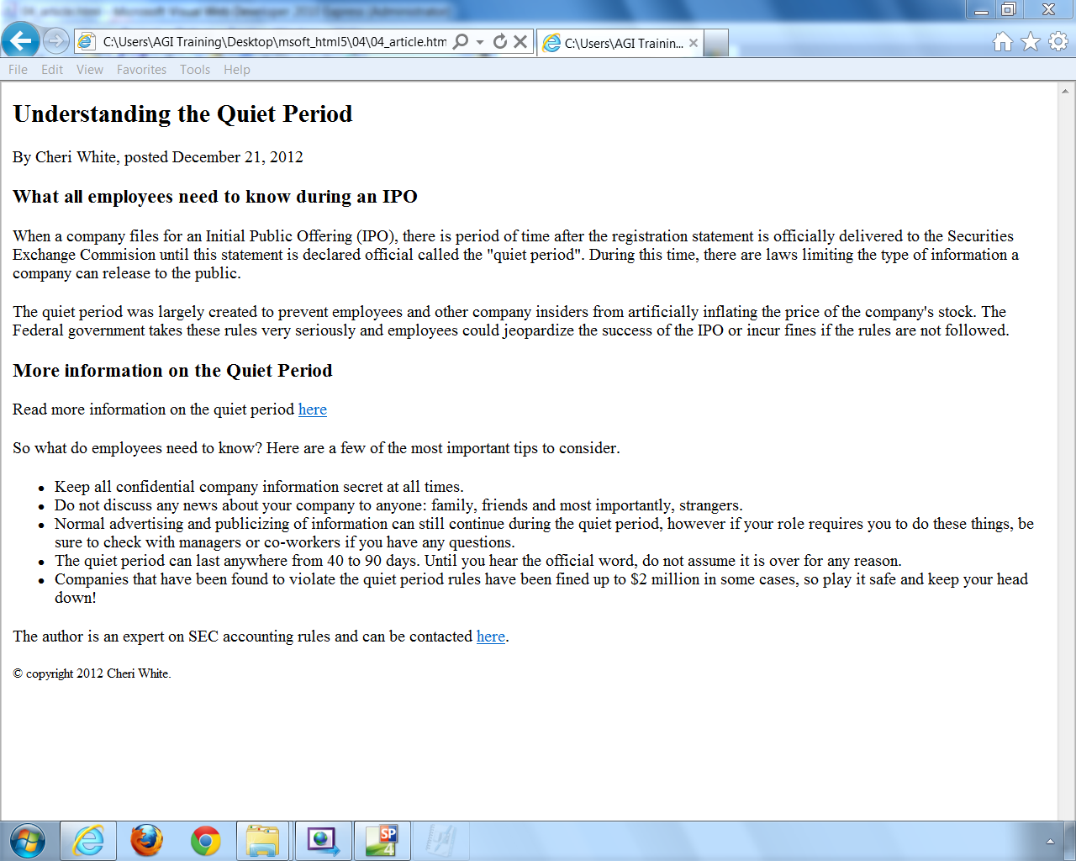
Рисунок 9 – Вміст статті буде додано до вашої сторінки

- Поверніться у ваш текстовий редактор і виберіть весь код, натиснувши Ctrl + A, а потім скопіюйте код, натиснувши Ctrl + C.
- Ви можете закрити цей документ і перейти до 04_index_work.html. Якщо ви хочете, щоб цей зміст був вкладений в розділі, який Ви створили в попередній вправі тоді знайдіть наступний пункт і помістіть курсор після закриття тегу </р>, але перед закриваючим тегом </section>. Створіть порожній елемент <article> як показано тут:
<p>The information on this site is provided to help you be a happier, more productive employee. If you have any questions about anything on the site or have other employee related questions, you can also call Jen Smith at extension 535! </p>
<article>
</article>
</section>
- Переконайтеся, що курсор знаходиться між двома тегами статті та натисніть Ctrl + V або Редагувати>Вставити і вставите код, який ви скопіювали в кроці 2. Весь зміст тепер вкладений у елементі <article>.
- Як зазначалося раніше в HTML5 є можливість використовувати більше одного заголовка, додамо його до змісту, який ви тільки що вставили. Знайдіть відкриття тегу <article> і додайте новий елемент заголовку в <article>:
<header>
<h2>Understanding the Quiet Period</h2>
<p>By Cheri White, posted December 21, 2012 <p>
<h3>What all employees need to know during an IPO </h3>
</header>
Крім того, що можна використовувати кілька заголовків на сторінці, ви можете додати елемент <footer> в статтю, щоб отримати повнішу структуру.
Знайдіть контакт автора та авторських розділ і додайте наступний код:
<footer>
<p><p> The author is an expert on SEC accounting rules and can be contacted <a href="mailto:cheri@smoothieworld.com">here</a>.</p>
<p><small>&copy; copyright 2012 Cheri White</small></p>
</footer>
</article>
</section>
Збережіть файл, а потім перегляньте його у браузері, щоб побачити результати.
В іншій частині цього прикладу ілюструється використання елемента <aside>. Ви можете використовувати елемент <aside> в двох напрямках. Один орієнтований на традиційне використання на бічній панелі для web-сайту, а другий – для області суміжного вмісту <section> елемента. Розпочнемо з бічної панелі сайту.
- У вашому HTML-документі знайдіть відкритий тег <div> з ID іменем sidebar:
<div id="sidebar">
<h2>Volunteer Opportunities</h2>
. . . .
Замініть теги <div> на <aside> і змініть ідентифікатор ім'я, щоб зробити його більш логічним.
У наведеному вище фрагменті коду ми не включили весь код в бічній панелі в цілях економії місця.
- Змініть відкритий тег <div> наступним чином:
<aside id="secondary-content">
<h2> Volunteer Opportunities </h2>
. . .
Цей ідентифікатор більш точно відображає роль цього змісту. Переконайтеся, що ви закрили тег <aside>.
- Знайдіть тег <div> закриття і змініть його до закриття тегу <aside>:
<p> Prepare meals for senior citizens and individuals recovering from surgery. Learn More </p>
</aside>
- Відкрийте base.css і знайдіть оригінальний селектор #sidebar, вам потрібно змінити на ваш новий ID #secondary-content. Змініть код наступним чином:
#secondary-content {
float:right;
width:300px;
background-image:url(images/sidebar_bg.png);
background-repeat:repeat-x;
background-repeat: thin solid gray;
background-color:#FFF;
}
Технічно ви не повинні робите цю зміну, однак однією з цілей гнучкого web-дизайну є збереження імен, які можуть визначати макет сторінки. ID назва «sidebar» часто інтерпретується як візуальна колонка на сторінці.
- Існують пов’язані стилі, які використовують оригінальні #sidebar селектори, вам необхідно змінити все. Зміна селекторів в трьох наборах правил стилю з #sidebar на #secondary-content:
#secondary-content p, #secondary-content h2, #secondary-content h3, #main p, #main h1, #main h2, #main h3,
і нижче наступні правила:
#secondary-content h2
Елемент <aside> використовується не тільки для розмітки розділів на сторінці, існує ще один варіант використання для елемента <aside>.
- В 04_index_work.html, знайдіть наступний код в елементі <section>:
<h3>More information on the Quiet Period<h3>
<p> Read more information on the quiet period <a href=”#”>here</a><p>
На сторінці вказуємо додаткову інформацію для людей, які могли б бути зацікавлені в отриманні цієї інформації, але в кінцевому результаті вказують на отримання за межами цієї статті.
Поширений метод, який використовується для поділу безперервного потоку тексту і приведення очей читача по відношенню до іншого за змістом, щоб додати невеликий блок на сторінці. В деяких випадках цим вмістом може бути цитата з самої статті, або простіше кажучи: aside.
- Замініть тег <div class="articleaside"> на елемент aside, як показано на малюнку.
<aside class=”moreinfo”>
<h3>More information on the Quiet Period<h3>
<p> Read more information on the Quiet period <a href=”#”>here</a><p>
</aside>
При використанні елемент <aside> вкладений в <section>, являє собою зміст, який в деякій мірі пов'язаний з розділом. Коли ви використовуєте його, як ви робили на початку даного прикладу, елемент <aside> бокової панелі вважається вторинними змістом, пов'язаним з основним змістом сторінки. Ім'я класу «MOREINFO» тут додано так, що ви можете додати стиль до цього змісту.
- Перейдіть на таблицю стилів base.css і додайте наступний код у нижній частині таблиці стилів:
.moreinfo
{
float: right;
width: 200px;
background: #ddf;
padding: 10px;
margin: 6px;
}
Цей код створить 200 пікселів в ширину вікна з сірим кольором фону. Крім того, вона з’явиться так, що оточуючий зміст буде пролягати навколо його.
- Збережіть HTML і CSS і перегляньте сторінку в браузері.
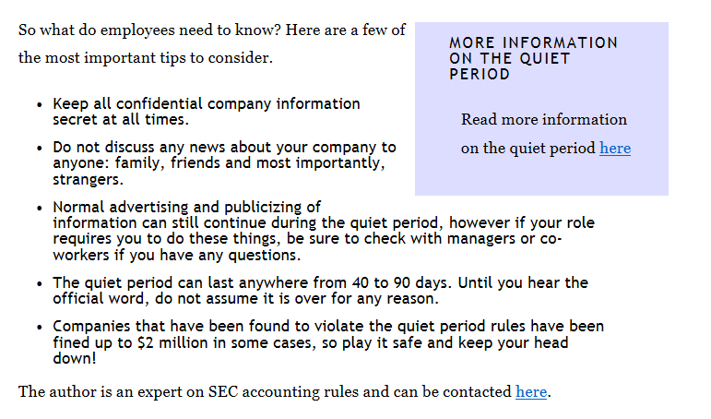
Рисунок 10 – Елемент <aside> може бути використаний в розділі

12 Додаткові елементи HTML5
Є кілька нових елементів, які ви можете використовувати, щоб зробити зміст ваших сторінок більш значущим. Наприклад, <figure> і <figurecaption> ці елементи допомагають визначити зображення і пов’язані заголовки з вашим вмістом.
- Знайдіть закриття </header> тегу і додайте зображення в такий спосіб:
<h3> What all employees need to know during an IPO </h3>
</header>
<img src="images/shhh.jpg" alt="Woman saying be quiet" />
Цей спосіб просто вставляє зображення на вашу сторінку, ви можете тепер обертати елемент <figure> навколо цього образу.
- Додайте цифру елемента наступним чином:
<figure>
<img src="images/shhh.jpg" alt="Woman saying be quiet" />
</figure>
Цей елемент призначений для розмітки областей сторінки, таких як зображення, діаграми і графіки. Ви також можете створити кілька фігур з підписом, використовуючи елемент <figcaption>.
- Щоб додати підпис, скопіюйте наступний код:
<figure>
<img src="images/shhh.jpg" alt="Woman saying be quiet" />
<figcaption> Quiet needed during an IPO.
</figcaption>
</figure>
- Відкрийте base.css і додайте наступне правило для фігури:
figure {
float:right;
padding:4px;
margin:6px;
}
Збережіть HTML і CSS, а потім перегляньте сторінку в браузері. Цей стиль переміщає зображення вправо і застосовується для заповнення поля й позиціонування його від іншої частини сторінки.
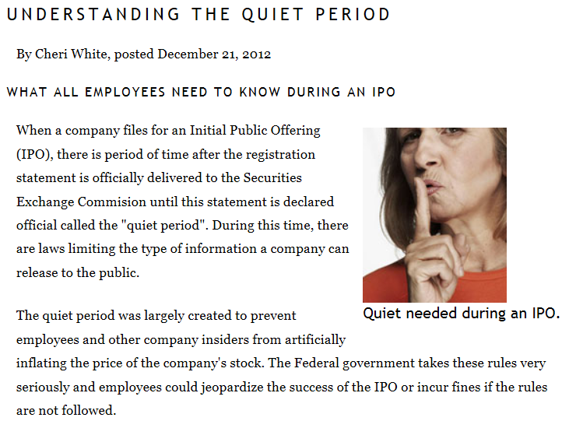
Рисунок 11 – Елемент <figure> переміщений в праву частину статті

Заголовок виглядає не дуже коректно, це через розмір, так що тепер змінимо його стиль. Повертаємося до текстового редактора.
- Додайте наступне правило до стилю під вашу фігуру:
figcaption {
text-align:center;
font:italic 0.7em Georgia, "Times New Roman", Times, serif;
}
Збережіть HTML і CSS, перегляньте сторінку в браузері. Тепер підпис та стилі тексту централізовані.

Захист роботи
1. Оформити звіт з лабораторної роботи.
2. Захистити роботу, даючи відповіді на поставлені викладачем запитання.
Оформлення звіту
- Для створення звіту використовуйте будь-який текстовий редактор.
- Звіт необхідно зберегти у текстовому форматі (із розширенням файлу .rtf).
- Ім'я звіту - ZvitXX.rtf, де ХХ - номер лабораторної работи .
- У самому звіті повині бути зазначені:
- номер лабораторної роботи;
- назва лабораторної роботи;
- завдання до лабораторної роботи;
- до кожного пункту завдання повинен бути зроблений скріншот екрану;
- докладно описано хід виконання лабораторної роботи, додані скріншоти екранів.
- Висновок до лабораторної роботи.
- Мова написання звіту до лабораторної роботи є українська як державна.

